TRIGONOMETRIA – FUNCION TRIGONOMETRICA

**Definición de las razones trigonométricas**

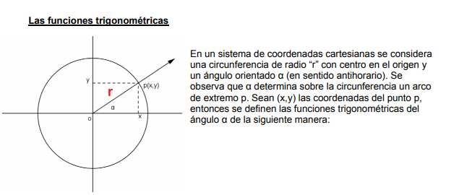





Caso particular: si se considera la circunferencia de radio r = 1, a la cual se la denomina *circunferencia trigonométrica,* se observa que:



Entonces: x = cos α e y = sen α

de donde se puede decir que las coordenadas del punto p de la circunferencia trigonométrica son

(cos α, sen α)

**Relaciones entre las funciones trigonométricas de un mismo ángulo**

* Relación pitagórica: sen2 α + cos2 α = 1

Despejando: sen2 α = 1 – cos2 α



Despejando: cos2 α = 1 – sen2 α



De la misma forma se obtienen las siguientes equivalencias:

*  
*  
* 



**Signos de las funciones trigonométricas según el cuadrante**

Para determinar el signo de las funciones trigonométricas, se debe conocer a qué cuadrante pertenece el ángulo α.

En resumen:

|  |  |  |  |  |  |  |
| --- | --- | --- | --- | --- | --- | --- |
| Cuadrante |  |  |  |  |  |  |
| I | + | + | + | + | + | + |
| II | + | - | - | - | - | + |
| III | - | - | + | + | - | - |
| IV | - | + | - | - | + | - |

EJERCICIO:

Sabiendo que , calcular

1°. Calculamos:

Y como el ángulo es NEGATIVO

Por lo tanto, nuestra fórmula es:

Reemplazando:

2°. Reemplazamos en la fórmula de la tangente:

Entonces:

ECUACIONES TRIGONOMETRICAS

Hallar el valor de “x”, sabiendo que , “x” es un ángulo del primer cuadrante

a)

En la calculadora:

Sistema radial o circular:

x x =

Si la misma ecuación anterior nos dan como dato que: , entonces el ángulo puede pertenecer al I y IV cuadrante, ya que el coseno es positivo en dichos cuadrantes

Por lo tanto nos falta averiguar el ángulo del cuarto cuadrante:

Usamos la fórmula:

Reemplazamos “x” por el ángulo del I cuadrante, en este caso 45°

b)

La función seno es positiva en I y II cuadrante, entonces en la calculadora sacamos el ángulo del I cuadrante

Usamos la fórmula:

Reemplazamos “x” por el ángulo del I cuadrante, en este caso 30°

c)

La función tangente es positiva en I y III cuadrante, entonces en la calculadora sacamos el ángulo del I cuadrante

Usamos la fórmula:

RESOLUCION DE TRIANGULOS RECTANGULOS

Calcular la superficie de un campo rectangular sabiendo que un alambrado que lo atraviesa diagonalmente tiene una longitud de 648 m y forma con uno de los lados limítrofes un ángulo de 37° .

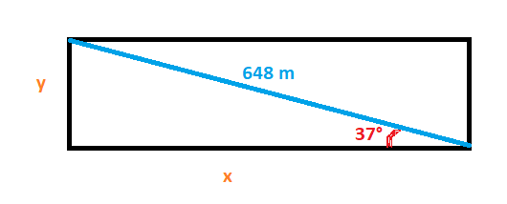

Ancho del campo: x

Largo del campo: y

Cálculo de “x”:

Con respecto al ángulo 37°, tengo como dato la hipotenusa (648) y quiero calcular el cateto adyacente (x)

Cálculo de “y”:

Con respecto al ángulo 37°, tengo como dato la hipotenusa (648) y quiero calcular el cateto opuesto (y)